ГУАП
КАФЕДРА № 43
ОТЧЕТ
ЗАЩИЩЕН С ОЦЕНКОЙ
ПРЕПОДАВАТЕЛЬ
доцент, канд. техн. наук, доцент |  |  |  | Т.И. Белая
должность, уч. степень, звание |  | подпись, дата |  | инициалы, фамилия

ОТЧЕТ О ЛАБОРАТОРНОЙ РАБОТЕ №1

Проектирование ИС для ООО «Текстиль Коми»

по курсу: Проектирование программных систем
РАБОТУ ВЫПОЛНИЛ
СТУДЕНТ гр. № | 4231 |  |  |  | Д.Ю. Черных
 |  |  | подпись, дата |  | инициалы, фамилия

Санкт-Петербург 2024

Оглавление
Введение 2
Основная часть 5
1. Сбор сведений об объекте 5
1.1. Название организации 5
1.2. Основная деятельность 5
1.3. Функциональная структура 5
1.4. Текстовое описание бизнес-процессов 5
1.5. Оборудование 6
1.6. Территория 7
1.7. Внешняя среда 7
2. Описание процессов 9
2.1. Выделение и классификация процессов 9
2.2. Табличное описание бизнес процессов 9
Заключение 13
1. Основные требования и приоритеты автоматизации 13
2. Оценка необходимых для обеспечения проекта ресурсов заказчика 14
3. Оценка возможности автоматизации, предложения по созданию автоматизированной системы с оценкой примерных сроков и стоимости 15

Введение
В современных условиях текстильная промышленность сталкивается с необходимостью повышения производительности и оптимизации процессов упаковки и сортировки продукции. Компания "Текстиль Коми" — крупнейший производитель текстильных изделий в Республике Коми, с 2002 года работающий на локальном и федеральном рынках. За годы существования компания прошла путь от небольшой швейной мастерской до крупного предприятия с двумя производственными площадками в Сыктывкаре и Иваново, свыше ста единиц современного оборудования и общим объемом выпуска более 130 000 единиц продукции в год. В условиях расширяющегося производства "Текстиль Коми" стремится сохранить высокое качество продукции и соответствие стандартам, что требует внедрения эффективных решений для упаковки и сортировки.
С увеличением объемов производства у "Текстиль Коми" возрастает потребность в автоматизированной системе, способной обеспечить четкий контроль за процессами упаковки и сортировки, а также снизить вероятность ошибок и упрощать доставку продукции до потребителей. В компании используют упаковку, которая защищает текстильные изделия даже при низких температурах, что важно в северных регионах. Сохранение целостности упаковки требует тщательной сортировки и качественной укладки, чтобы клиенты получали продукцию в идеальном состоянии. Все эти аспекты делают актуальным внедрение автоматизированной системы управления упаковкой и сортировкой.
Разработка системы управления процессами упаковки и сортировки для "Текстиль Коми" направлена на оптимизацию рабочего процесса и повышение эффективности труда. Система позволит реализовать имитационное моделирование, визуализировать упаковочные линии и сортировочные узлы, обеспечивать защиту от ошибок и выполнять аналитические отчеты. Таким образом, "Текстиль Коми" сможет повысить производительность и сократить затраты, а также поддерживать высокий уровень качества продукции на всех этапах производства и упаковки.

Основная часть

1. Сбор сведений об объекте

1.1. Название организации
ООО «Текстиль Коми».

1.2. Основная деятельность
Производство и продажа текстильной продукции для дома.

1.3. Функциональная структура
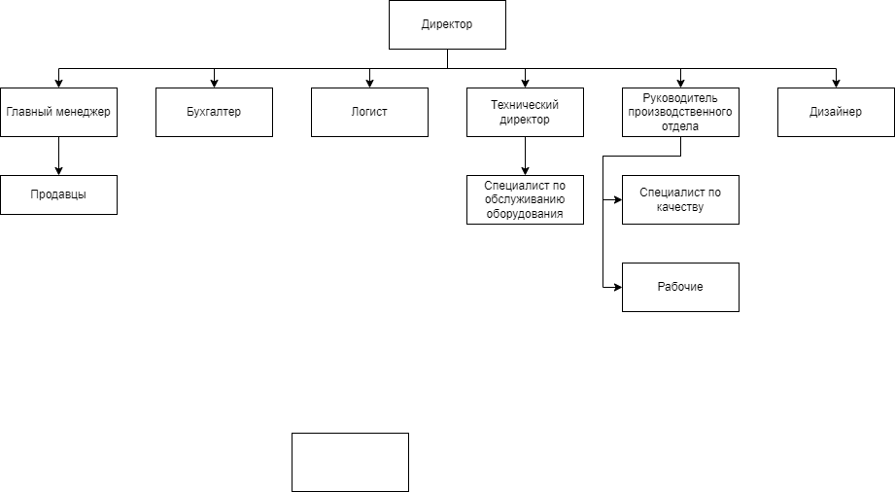
Рис. 1 Функциональная структура ООО «Текстиль Коми»

1.4. Текстовое описание бизнес-процессов
Директор определяет стратегические цели и контролирует выполнение ключевых показателей эффективности компании.
Главный менеджер устанавливает минимальные цены продаж и готовит отчеты по продажам, анализируя эффективность работы продавцов.
Продавцы подбирают продукцию для клиентов, заключают сделки и обрабатывают заказы в системе.
Бухгалтер ведет учет расходов, начисляет заработные платы и подготавливает финансовую отчетность для анализа.
Логист организует доставку товаров клиентам и контролирует складские запасы для планирования поставок.
Технический директор разрабатывает и контролирует графики обслуживания оборудования для обеспечения бесперебойной работы;
Специалист по обслуживанию оборудования проводит обслуживание и ремонт упаковочного оборудования, ведет учет технических работ.
Руководитель производственного отдела организует производственный процесс и контролирует соблюдение стандартов качества.
Специалист по качеству проводит проверки продукции и ведет отчетность по качеству для повышения стандартов.
Операторы управляют упаковкой и сортировкой, контролируют упаковочные линии.
Рабочие выполняют упаковку и сортировку продукции, поддерживая порядок и соблюдая технику безопасности.
Дизайнер разрабатывает дизайн продукции и упаковки на основе требований компании и предпочтений клиентов, создает визуальные макеты.

1.5. Оборудование
- Компьютеры, мониторы, клавиатуры, мыши, принтеры для документооборота.
- Программное обеспечение для учета и отчетности, бухгалтерские программы, системы управления складом и транспортной логистикой.
- Специализированные программы для управления процессами упаковки и сортировки, контроля качества и мониторинга производственных показателей.
- Упаковочные машины для автоматической упаковки продукции в различные виды упаковки.
- Сортировочные линии для разделения и классификации продукции по типам, размерам и другим параметрам.
- Машины для маркировки и этикетирования, обеспечивающие нанесение информации на продукцию.
- Конвейерные системы для перемещения продукции по этапам производства и упаковки.
- Серверы и системы хранения данных для обеспечения бесперебойной работы системы управления процессами.
- Компьютеры для рабочих станций операторов и специалистов по контролю качества.
- Сканеры и терминалы для учета и отслеживания продукции на этапах упаковки и сортировки.

1.6. Территория
Офис, Склад и Производство на м. Дырнос 2/1: 167000, Россия, Республика Коми, г. Сыктывкар, м. Дырнос 2/1
Офис и Производство в г. Иваново, ул. Поляковой 6ж: 153021, Россия, Ивановская область, г. Иваново, ул. Поляковой, д. 6ж (Район КиПа)
Магазины:
Магазин в г. Сыктывкар, ул. Коммунистическая 53
Магазин в г. Сыктывкар, ул. Коммунистическая 88
Магазин в г. Сыктывкар, ул. Коммунистическая 38
Магазин в г. Сыктывкар, Октябрьский проспект, 131/4 (ТЦ «Спутник», 1 этаж)
Магазин в г. Сыктывкар, ул. Огородная 8
Магазин в г. Печора, ул. Гагарина 37
Магазин в г. Усинск, ул. Строителей 10а
Магазин в г. Ухта, ул. Строительная 2а
Магазин в г. Ухта, ул. Ленина 57
Магазин в г. Сосногорск, ул. Вокзальная 65

1.7. Внешняя среда
Клиенты:
— Детские сады, школы, интернаты, университеты и другие государственные учреждения
— Рестораны и кафе
— Развлекательные, спортивно-оздоровительные центры, санатории и SPA-центры
— Торговые центры, магазины, парикмахерские и салоны красоты
Партнеры:
— Транспортные компании (ТК "ПЭК", ТК "Объём", ТК "Деловые линии")
— Рекламные агентства
Поставщики:
— Поставщики оборудования
— Компании, поставляющие сырье и материалы для производства текстильных изделий
Конкуренты:
— Другие производители и продавцы текстильной продукции, предлагающие аналогичный ассортимент и ориентирующиеся на схожий сегмент рынка

2. Описание процессов

2.1. Выделение и классификация процессов

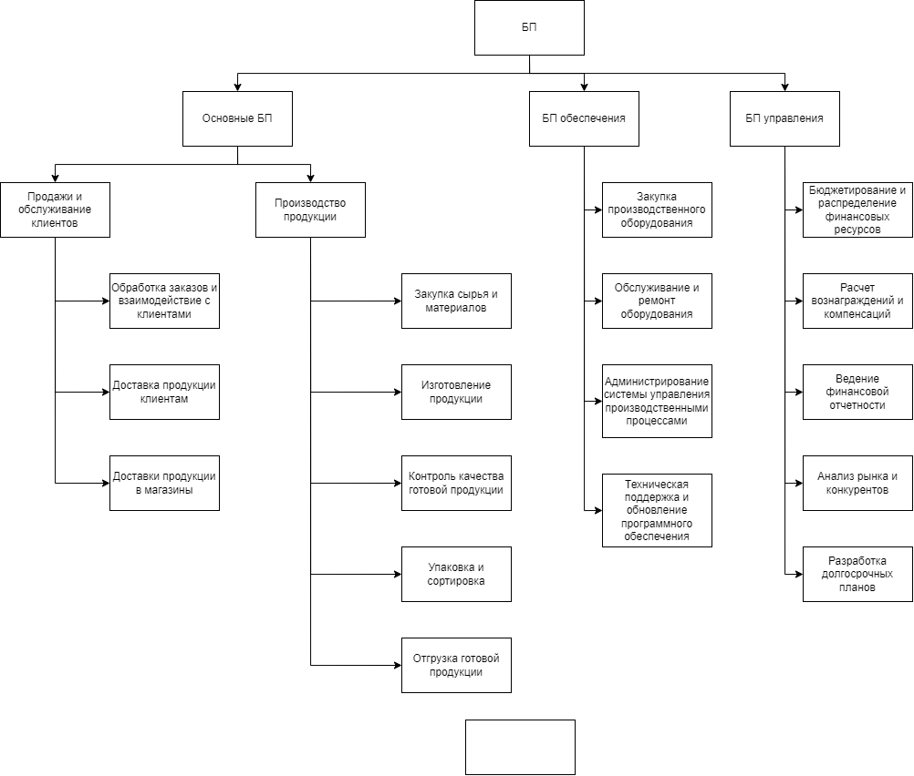

Рис. 2 Дерево БП на ООО «Текстиль Коми»

2.2. Табличное описание бизнес процессов
Исполнитель | Название БП | Входы | От кого | Управление | Выходы | Кому
Продавец | Обработка заказов и взаимодействие с клиентами | Запрос клиента, информация о продукте | Клиент | Стандарты взаимодействия с клиентами, условия договора | Подтвержденный заказ | Логисту, бухгалтеру
Логист | Доставка продукции клиентам | Готовая продукция, заказ | Продавец, производственный отдел | График доставки, условия договора | Продукция доставлена клиенту | Клиент
Логист | Доставки продукции в магазины | Готовая продукция, заявка на доставку | Производственный отдел | График поставок, маршрут доставки | Продукция доставлена в магазин | Магазин
Директор, главный менеджер | Закупка сырья и материалов | Бюджет, список необходимых материалов | Бухгалтер, производственный отдел | Спецификации на материалы, список поставщиков | Закупленные материалы | Производственный отдел
Рабочие | Изготовление продукции | Сырье и материалы | Склад сырья | Технологические карты, производственные инструкции | Готовая продукция | Контроль качества
Специалист по качеству | Контроль качества готовой продукции | Готовая продукция | Производственный отдел | Стандарты качества, производственные нормы | Заключение о качестве | Упаковка
Операторы, рабочие | Упаковка и сортировка | Готовая продукция | Производственный отдел | Стандарты упаковки, условия транспортировки | Упакованная продукция | Логисту
Логист | Отгрузка готовой продукции | Упакованная продукция | Упаковка | План отгрузки | Продукция отправлена клиентам | Клиенты
Технический директор | Закупка производственного оборудования | Бюджет, требования к оборудованию | Бухгалтер, производственный отдел | План по модернизации, список поставщиков | Закупленное оборудование | Производственный отдел
Специалист по обслуживанию оборудования | Обслуживание и ремонт оборудования | Оборудование, журнал обслуживания | Производственный отдел | График обслуживания, регламент по обслуживанию | Исправное оборудование | Производственный отдел
Технический директор | Администрирование системы управления производственными процессами | Данные системы, отчет по производительности | Производственный отдел | Политики и стандарты системы управления | Поддерживаемая система управления | Директору, бухгалтеру
IT-специалист | Техническая поддержка и обновление программного обеспечения | Запросы на поддержку, отчет о работоспособности | Производственный отдел | Политики IT-поддержки, график обновлений | Обновленное ПО | Все отделы
Бухгалтер | Бюджетирование и распределение финансовых ресурсов | Финансовые отчеты, заявки на бюджет | Производственный отдел | Финансовые нормы, план расходов | Бюджетные планы | Директору, главный менеджер
Бухгалтер | Расчет вознаграждений и компенсаций | Трудовые договоры, производственные показатели | Руководитель производственного отдела | Политики вознаграждений, нормы расчета | Начисленные вознаграждения | Сотрудники
Бухгалтер | Ведение финансовой отчетности | Финансовые документы, операции | Все отделы | Стандарты бухгалтерского учета | Финансовый отчет | Директору
Директор, главный менеджер | Анализ рынка и конкурентов | Данные о продажах, отчеты по рынку | Отдел продаж, маркетинг | Стратегии развития, данные исследований | Рекомендации по стратегии | Все отделы
Директор | Разработка долгосрочных планов | Данные об анализе рынка, отчет по производительности | Бухгалтер, главный менеджер | Стратегические цели, план развития | Долгосрочный план развития | Все отделы

Заключение

1. Основные требования и приоритеты автоматизации
Характеристика объекта автоматизации:
Объектом автоматизации является система управления процессами упаковки и сортировки на производственном предприятии.

Процессы упаковки и сортировки включают в себя:
- обработку заказов и передачу их на упаковочные и сортировочные линии;
- упаковку готовой продукции в соответствии с установленными стандартами;
- сортировку товаров по категориям и направлениям доставки;
- транспортировку продукции к точкам отгрузки;
- мониторинг состояния упаковочных линий и сортировочных узлов;
- выявление и предупреждение сбоев в процессе упаковки и сортировки;
- сбор и анализ данных о производительности процессов.

Данные процессы осуществляются следующими специалистами:
- Оператором – отвечает за управление упаковочными линиями и контроль за выполнением процессов упаковки;
- Администратором – отвечает за корректную работу системы и своевременное выявление сбоев.

Приоритеты автоматизации:
- Имитационное моделирование процессов – необходимо для создания виртуальных моделей упаковочных и сортировочных линий, что позволяет проводить анализ и улучшение процессов без необходимости остановки производственной линии.
- Графический интерфейс – должен обеспечивать визуализацию всех этапов упаковки и сортировки, состояния упаковочного оборудования и контроль выполнения заказов в реальном времени.
- Роли пользователей – система должна поддерживать разграничение ролей для операторов, и администраторов, что обеспечит упрощение работы и защиту данных.
- Защита от дурака – в системе должна быть реализована проверка вводимых данных и автоматическое предупреждение о сбоях в работе оборудования или отклонениях от норм упаковки.
- Инструменты анализа – система должна содержать функционал для формирования отчетов о производительности, графиков распределения товаров и анализа эффективности процессов сортировки.

2. Оценка необходимых для обеспечения проекта ресурсов заказчика
Для успешной реализации проекта по автоматизации процессов упаковки и сортировки необходимо обеспечить следующие ресурсы:
Технические ресурсы:
- Программное обеспечение – специализированное ПО для управления упаковочными и сортировочными линиями, включая систему для имитационного моделирования, интерфейсы визуализации и анализа данных.
- Серверное оборудование и облачная инфраструктура – для хранения и обработки данных в режиме реального времени, а также для обеспечения высокой доступности системы.
- Датчики и сенсоры – устройства для мониторинга состояния оборудования (температура, вибрация, износ), фиксации сбоев и определения качества упаковки и сортировки.
- Система резервного копирования и безопасности данных – для защиты данных и предотвращения потерь информации при сбоях.
- Обучение персонала – программы для обучения операторов и администраторов работе с новой системой, включая освоение графического интерфейса и инструментов анализа.

Финансовые ресурсы:
- Бюджет на разработку и внедрение – финансовые средства на проектирование, разработку и тестирование системы автоматизации.
- Затраты на закупку оборудования – средства на приобретение серверного оборудования, сенсоров и устройств для визуализации.
- Бюджет на техническое обслуживание и поддержку – расходы на регулярное обслуживание системы, обновление ПО и поддержку пользователей.
- Инвестиции в обучение персонала – средства на обучение сотрудников работе с системой и освоение новых технологий.

Человеческие ресурсы:
- Технические специалисты – инженеры и программисты для установки, настройки и поддержки системы.

3. Оценка возможности автоматизации, предложения по созданию автоматизированной системы с оценкой примерных сроков и стоимости
Автоматизация процессов упаковки и сортировки на производственном предприятии позволит повысить точность, скорость и эффективность работы, а также снизить вероятность ошибок. Возможности автоматизации включают:
- Имитационное моделирование процессов упаковки и сортировки – позволяет тестировать и оптимизировать рабочие процессы без остановки реального производства, анализировать возможные узкие места и улучшать производственные линии.
- Интеграция сенсоров и датчиков – мониторинг состояния упаковочного и сортировочного оборудования в реальном времени для оперативного выявления сбоев и предотвращения простоев.
- Визуализация производственного процесса – графический интерфейс с возможностью отслеживания статуса упаковочных линий и сортировочных узлов для контроля выполнения заказов в реальном времени.
- Автоматическая сортировка и упаковка – обеспечение точного распределения товаров по категориям и направлениям доставки, минимизация ручного вмешательства.
- Система аналитики и отчетности – инструменты анализа эффективности процессов, построение графиков распределения и отчетов о производительности, что помогает улучшать принятие управленческих решений.
- Первоначальный анализ и проектирование (2-4 месяца): Сбор требований, анализ текущих процессов упаковки и сортировки, разработка плана автоматизации.
- Разработка тестовой версии (5-8 месяцев): Создание и тестирование прототипа автоматизированной системы, включая имитационное моделирование, разработку интерфейсов и настройку сенсоров.
- Тестовое внедрение и корректировка (4-6 месяцев): Внедрение системы на пилотной линии для оценки её эффективности, выявления и устранения ошибок.
- Полное внедрение (8-12 месяцев): Масштабирование системы на все упаковочные и сортировочные линии предприятия.
Общие сроки проекта: 19-30 месяцев.

Закупка оборудования:
- Сенсоры и датчики – для мониторинга состояния оборудования, ориентировочная стоимость на один датчик составляет около 10,000 рублей. На предприятие может потребоваться порядка 100-150 датчиков, итого примерно 1,000,000 – 1,500,000 рублей.
- Серверы и вычислительное оборудование – для хранения и обработки данных, стоимость одного сервера – 400,000 рублей. Ожидаемые затраты – около 800,000 – 1,200,000 рублей.
- Рабочие станции и интерфейсные панели для операторов – 300,000 рублей за комплект. Потребуется около 5 комплектов, итого 1,500,000 рублей.
Разработка программного обеспечения:
- Система управления и визуализации процессов – разработка интерфейсов, алгоритмов управления и аналитических инструментов, примерная стоимость – 4,500,000 рублей.
- Имитационная модель упаковочных и сортировочных линий – создание моделей процессов и тестовой среды, ориентировочная стоимость – 2,000,000 рублей.
Установка и настройка оборудования:
- Монтаж и настройка оборудования и сенсоров – около 1,000,000 рублей.
- Обучение персонала работе с системой – 500,000 рублей.
Общая стоимость проекта: около 11,000,000 – 12,200,000 рублей.

